Masarykova univerzita

Fakulta sportovních studií

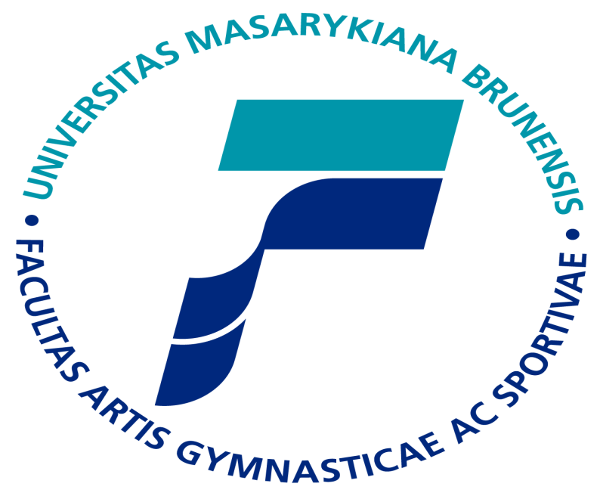

Seminární práce

Teorie sebeobrany

Téma : **KAPAP** – Avi Nardia

Vypracoval:

Bc. Petr Frinta, UČO 345372

FSpS ASEBS sem.2

Brno 15. dubna 2012

Název systému **: KAPAP**

**Anotace**

KAPAP je zkratka pro Krav Panim-El Panim, což se dá přeložit jako „boj tváří v tvář “.  
Je to Izraelský bojový systém pro hand-to-hand a sebeobranu využívaný IDF (Izraelských obranných silách). Systém Kapap je tvořen mutací bojových systémů, jako například judo, džiu-džitsu, zápas, box a dále technikami boje s nožem a tyčí. Dále čerpá z filipínských bojových umění Escrima, Kali či Arnis. Každá technika v Kapap je jednoduchá a aplikovatelná s jedním cílem – neutralizovat soupeře. V boji se neužívají pouze údery, kryty, techniky s nožem či tyčí, ale výcvik je také zaměřen na zacházení se střelnými zbraněmi, manipulací s výbušninami, radiokomunikací a přežití ve volné přírodě.

**Historie**

*Kdy a za jakých okolností byl systém vytvořen?*

Systém Kapap byl vyvinut kolem roku 1930 v rámci židovských táborů Aliyah jako součást přípravného školení před příjezdem do Palestiny. Okolo roku 1950 byl systém kombinován s izraelskou Krav – magou a o několik let později výcvik v Kapap si osvojila a dále rozvíjela i první oficiální izraelská speciální jednotka PALMACH. Rekruti této jednotky se učili maximum informací o moderním válečnictví té doby a také vše o menších taktických jednotkách. Protože měli k dispozici jen omezené množství střelných zbraní, boj „prázdnou rukou“ a primitivními zbraněmi sehrál velmi důležitou roli. Tito mladí vojáci byli tedy intenzivně trénováni v Krav Panim-El Panim – boji tváří v tvář neboli KAPAP.

*Jedná se o zcela nový systém, anebo byl vytvořen na základě jiného systému, kompilací jiných systémů apod.?*

Systém Kapap čerpá z různých bojových systémů či bojových umění a jeho hlavní myšlenkou bylo převzít nejlepší bojové metody a adaptovat je ve specifickém prostředí Izraele. Nezáleželo na tom, jestli poznatky přišli od Arabů, Francouzů, Britů, Němců či Američanů, důležitá byla funkčnost.

*Z čeho systém čerpá?*

V samotném začátku se na vývoji KAPAP podíleli např.:

**Gershon Kopler** – který do systému vnesl prvky judo a džiu-džitsu

**JEHUDA MARCUS** – po smrti Gershona Koplera pokračoval v jeho práci

**Maishel HOROWITZE** – který okolo roku 1959 vnesl prvky boje s krátkou tyčí

**Har'el Menaše**: přispěl k rozvoji systému boje s krátkou tyčí

**Me'ir Rabinovic**: prvky boje s nožem.

**Jicchak Stibel:** prvky boxu.

*V jakém prostředí systém vzniknul?*

Systém Kapap se v podstatě zrodil z nezbytnosti pro lidi, kteří byli a jsou napadáni a neustále hledají jednoduché a účinné postupy jak ubránit sebe a své blízké. (Zbraně a náboje 3/2012)

*Jak se systém rozšiřoval v zemi původu a jak expandoval ve světě?*

Systém Kapap byl v Izraeli dlouhé léta utlačován systémem Krav maga. Koncem roku 2000 se Chajim Peer a Avi Nardia rozhodli obnovit používání pojmu Kapap/Krav Panim El Panim a zřídili mezinárodní federaci Kapap v Izraeli.

V roce 2001 se Avi Nardia přestěhoval do USA a působí zde jako výhradní zástupce Kapap akademie, déle též působí jako výhradní zástupce pro území mimo Izrael.

AVI Nardia Kapap akademie má síť přidružených škol po celém světě, které jsou oprávněny provádět výcvik v souladu s jejich osnovami.

*Cvičí se systém (v jakékoli formě, i minimalistické i v ČR?*

V roce 2011 Avi Nardia navštívil Českou republiku dvakrát a to na osobní pozvání pana Václava Ročně a společnosti Eurescue. První kurz proběhl v měsíci květnu a měl klienty seznámit se systémem Kapap Combatives . Druhý několikadenní kurz proběhl v prosinci a byl určen členům ozbrojených složek a doplněn seminářem zaměřeným na bojovou střelbu.

Dále v ČR

**Česká Asociace KAPAP** byla založena za výrazné podpory International Kapap Association se sídlem v Israeli, Krav Maga Liven International a Slovenské Asociace Krav Maga - Kapap, které se významně podíleli na výcviku instruktorů.

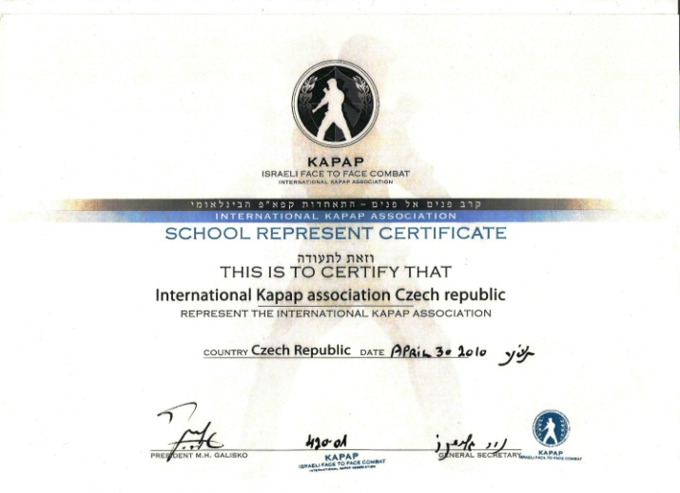

<http://kravmagakapap-brno.cz/img/instructors/certificate-kapap.jpg>

**České Asociace Kapap** pracuje Krav Maga - Kapap Brno, Self-Defence Fight Club Velká Bíteš a Sebeobrana - Krav Maga Plzeň.

**Zakladatel**

**KAPAP COMBATIVES**

**Avi Nardia** začal s výukou bojových umění v útlém věku a díky svému otci (Josefovi) také trénoval originální izraelský systém Kapap, kde si osvojoval nejen boj beze zbraně, ale například i použití některých chladných zbraní (nůž, tyč), taktika, atp.

Po absolvování vojenské školy se stal důstojníkem elitních jednotek komandos IDF. Zde jako každý voják IDF (Izraelské obranné síly) trénoval i systém boje zblízka Krav Maga.

Avi získal bohaté zkušenosti ve válečných konfliktech, které začínají v roce 1982, kdy vedl izraelské jednotky v boji proti libanonské armádě. Po skončení tohoto válečného konfliktu zůstal Avi v jižním Libanonu aby napomáhal v boji proti íránským partyzánským jednotkám, které se infiltrovaly přes severní hranice Libanonu a v těchto lokalitách páchaly teroristické atentáty na civilním obyvatelstvu. Další bojové zkušenosti získal v několika misích v pohraničních oblastech s Egyptem, Sýrií a Jordánskem.

Po ukončení aktivní služby v izraelské armádě odjel do Japonska, kde osm let pod vedením japonských učitelů studoval Jiu Jitsu, Karate a Kendo. Aby byl schopen zde studovat a žít začal příležitostně pracovat jako vyhazovač v klubech, které byly navštěvovány převážně lidmi ze západu. V této práci ale především při studiích mu velmi pomohla jak jeho armádní minulost, tak dlouholetá praxe v jiných bojových systémech. V každé této disciplíně dosáhl pátého danu.

Po návratu do Izraele nastoupil ke speciální izraelské protiteroristické jednotce YAMAM (patří mezi naprostou špičku v elitních jednotkách a její ekvivalenty jsou např. německá GSG-9, americká FBI HRT oddíl, francouzská GIGN, atp) Po několika letech se vypracovali jako CQB instruktor. Později u obranného zpravodajství dosáhl hodnosti majora a jeho poslední působení v ozbrojených složkách bylo jako instruktor boje zblízka na izraelské policejní akademii.   
V roce 2001 odešel do civilu a začal podnikat jako soukromý osobní strážce a později jako učitel bojových umění. Přesto ale dlouhodobě spolupracuje s International Kapap federation vedenou a založenou panem Chaimem Perrem. Jelikož Kapap byl ve světě oficiálně vyučován pouze v jedné organizaci (podobně jako Krav maga), rozhodl se Avi časem založit svou vlastní organizaci **Avi Nardia KAPAP COMBATIVES.**

**Je držitel armádních, vládních a civilní certifikací:**

* Olympic šermu instruktor (fleret, šavle, kord) od Wingate Sport Insitute
* Jiujutsu instruktor v izraelské ministerstvo sportu
* instruktor kendó v izraelské ministerstvo sportu
* thajský box instruktor v izraelské ministerstvo sportu
* trenér od Insitute Wingate Sport
* Fitness instruktor od Tel Aviv University
* osobní trenér v Telavivské univerzitě
* atletický trenér Wingate Sport Institute
* Sport terapeut Wingate Sport Institute
* instruktor slaňování Wingate Sport Institute
* instruktor potápění
* instruktor box
* Izraelské a tradiční bojová umění (Kendo, Iaido, Jodo, Jiujutsu, BJJ, Muay Thai, Karate, Kyudo)
* Krav Maga instruktor izraelskou armádou (IDF)
* Hagany Atzmit / instruktor izraelské policie v defenzivní taktice
* Kapap - certifikován mezinárodním instruktorem pplk. Chaim Pe'er (šéf mezinárodní federace Kapap)
* 5 let jako trenér a rehabilitační pracovník v izraelským národním rugby týmu
* atletický trenér národní ligy házené Herzlija a basketbalové týmy, zabývající se různými sportovní zranění.

**Instruktor střelby**

* Certified (pušky, brokovnice, pistole)
* Certified PPCT defenzivní taktiku instruktor

**Další civilní zkušenost**

Major Nardia se specializuje na výuku civilistů v Kapap na univerzitě Tel Aviv s podplukovníka Chaim Peer, jeden ze zakladatelů Kapap. Také vyučoval na Bar-Ilanově univerzitě a Spivak centra zdravotně postižených. Byl rovněž zapojen s izraelskou sociální služby v programu v učení Kapap-Self Defense nešťastné ženy a obětí znásilnění.

Po obdržení certifikace jako atletický trenér z Institutu Wingate, byl též atletický trenér a rehabilitační pracovník pro izraelské národním ragbyový tým.

**Struktura kurzů**

*Na jakou cílovou skupinu je systém zaměřen?*

Nejčastější klienti Kapap akademie jsou z řad vojenských a bezpečnostních sborů např.:

* U.S. Marshall Service
* Námořnictvo U.S.
* Námořní pěchota U.S.
* Armáda U.S
* SOCOM
* Královká kanadská jízdní policie (R.C.M.P)
* Úřad šerifa v Orange County v Califirnii
* Department veřejné bezpečnosti v Texasu
* Lancaster County SERT Team – PA
* Italští Carabineri
* Soukromé bezpečnostní agentry
* a další

*Jak jsou definované cíle kurzů pro jednotlivé skupiny?*

Cíle kurzu se liší dle zaměření jednotlivých skupin (armáda, bezpečnostní sbor, civilista)

Příklad kurzů pro civilisty:

* Instruktorské kurzy
* Sebeobrana proti ohrožování střelnou zbraní
* Odhad chování útočníka
* Znehybňující techniky
* Kurz ve vojenském stylu
* Sebeobrana žen
* Kritické situace

*Je v systému používán systém stupňů, úrovní apod.?*

Systém využívá pouze 4 instruktorské stupně.

*Jaké jsou podmínky pro jejich získání?*

Úspěšné absolvování instruktorského kurzu určitého stupně.

*Jak dlouho trvá absolvování jednotlivých kurzů?*

Ve většině případů se délka kurzu pohybuje v rozmezí 1 – 5 dní a jeho absolventi získávají certifikát.

**Teoretická východiska**

*Jaké jsou postuláty systému?*

Je to rovnováha mezi fyzickou, mentální a emoční složkou osobnosti člověka.

*Jak systém definuje sebeobranu, obranu, konflikt, hrozbu, apod.?*

Systém se zaměřuje na způsoby jak se konfliktu vyhnout, řešením předkonfliktních situací a zvládání stresu v případě hrozby.

*Vyvinul systém vlastní teorii? Jakou?*

Systém je založen na využívání principů, nikoliv technik.

*Používá systém jiné teorie, jaké?*

Čerpá ze široké škály orientálních i evropských bojových umění či systémů.

*Jaký je pohled systému na technickou přípravu?*

Více nežli na techniky se systém soustředí na principy (většina frekventantů již přichází s určitou technickou výbavou)

*Jaký je pohled systému na taktickou přípravu?*

Taktická příprava společně s psychologickou přípravou v systému hraje důležitou roli a vychází z praktických bojových zkušeností izraelské armády*.*

*Co systém považuje za svoje silné stránky?*

Jednoduchost a komplexnost.

*Jaké jsou principy systému v prevenci?*

Je to psychologická a taktická příprava jedince.

*Jaké jsou principy systému v konfliktu?*

Efektivně a co nejjednodušeji se ubránit, bez ohledu na tělesné rozdíly.

*Jaké jsou principy systému po konfliktu?*

Dá se rozdělit dle skupiny uživatelů:

* Armáda – totální eliminace protivníka.
* Bezpečnostní složky – odváděcí a blokovací techniky.
* Civilisti – okamžitý únik z místa konfliktu.

**Metodika**

*Jakým způsobem jsou v systému dosahovány cíle?*

Výcviky frekventantů dle jejich fyzických dispozic a to za pomocí nácviku s instruktorem, ukázek, modelových situací a podobně.

*Jsou tyto metody originální anebo převzaté? Odkud?*

Metody jsou většinou převzaté z bojových umění či systémů, které jej ovlivnili např. Escrima, španělský boj s nožem, Jiu-jitsu….

*Jaké jsou podmínky pro prostory pro výuku?*

Pro výuku technik není potřeba speciálních úpoloven, postačuje standardní tělocvična nebo otevřený prostor a zde se využívá ochranných obleků, lap, odrážečů, cvičných zbraní apod. . Nácvik taktiky již vyžaduje vhodné prostory či dopravní prostředky. Samotné střelecká příprava probíhá samozřejmě na střelnicích.

*Jaké jsou podmínky pro vstupní úroveň frekventantů?*

Jak již bylo uvedeno, frekventanti většinou pochází z řad armády či policie (speciální útvary), kde je předpoklad jisté vstupní úrovně a na ni se navazuje.

*Používá systém učební opory (tištěné manuály, workbooky, videomateriál, atd.)?*

*Video materiály.*

*Jaký je v systému pohled na kondiční přípravu? Je součástí systému?*

Kondiční příprava je vždy výhodou v boji, ale ji nijak zvláště nerozvíjí, spíše se zaměřuje na koordinaci, dynamiku a postřeh.

**Další informace**

*www stránky systému*

*http://www.kapapisrael.com/*

<http://www.kapapacademy.net/>

<http://www.avinardia.com/>

*stránky českého klubu*

<http://kravmagakapap-brno.cz/>

*http://www.sebeobranavb.cz/*

**http://www.aegisteam.cz/blog/kapap_nardia**

*zahraniční literatura o systému*

*DVD/KAPAP2*

*DVD/KAPAP3*